Отчёт по лабораторной работе 2

Архитектура компьютера

Исаев Кирилл НБИбд-01-24

Содержание

# 1 Цель работы

Целью работы является изучить идеологию и применение средств контроля версий. Приобрести практические навыки по работе с системой git.

# 2 Выполнение лабораторной работы

Сначала сделаю предварительную конфигурацию git. Открываю терминал и ввожу следующие команды, указав имя и email владельца репозитория:

Рис. 1: делаю предварительную конфигурацию git

Рис. 1: делаю предварительную конфигурацию git

Настраиваю utf-8 в выводе сообщений git:

Рис. 2: Настраиваю utf-8

Рис. 2: Настраиваю utf-8

Задаю имя начальной ветки (будем называть её master)

Рис. 3: Задаю имя начальной ветки

Рис. 3: Задаю имя начальной ветки

Ввожу параметр autocrlf и параметр safecrlf

Рис. 4: параметр autocrlf и параметр safecrlf

Рис. 4: параметр autocrlf и параметр safecrlf

Для последующей идентификации пользователя на сервере репозиториев необходимо сгенерировать пару ключей (приватный и открытый)

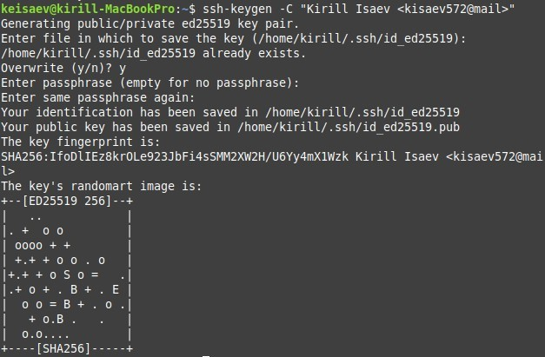

Рис. 5: Добавляю ключ в профиль на GitHub

Теперь я создаю рабочий каталог и клонирую туда репозиторий с гитхаба.

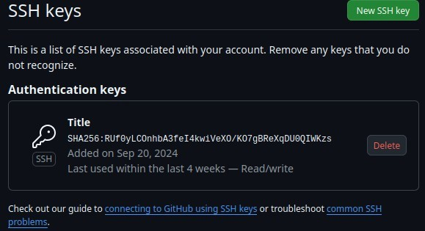

Рис. 6: генерация ключа

После генерации ключа, загружаю открытый ключ, скопировав из локальной консоли в буфер обмена. Вставляю ключ в появившееся на сайте поле и указываю для ключа имя (Title).

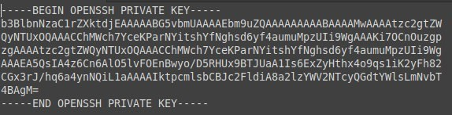

Рис. 7: загружаю открытый ключ

Рис. 8: загружаю открытый ключ

Рис. 8: загружаю открытый ключ

Открываю терминал и создаю каталог для предмета «Архитектура компьютеров»

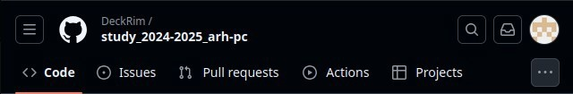

Рис. 9: создаю каталог для предмета

Открываю терминал и захожу в каталог курса. Клонирую созданный репозиторий.

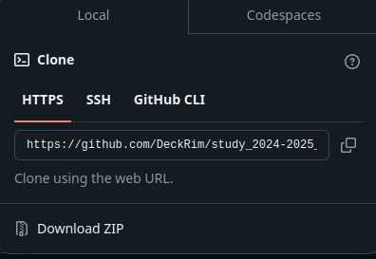

Рис. 10: Клонирую репозиторий

Перехожу в каталог курса.

Рис. 11: Перехожу в каталог курса

Рис. 11: Перехожу в каталог курса

Удаляю лишние файлы и создаю необходимые каталоги.

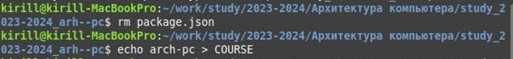

Рис. 12: создаю необходимые каталоги

Отправляю файлы на сервер

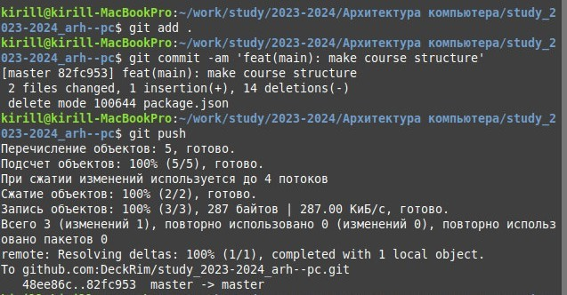

Рис. 13: Отправляю файлы на сервер

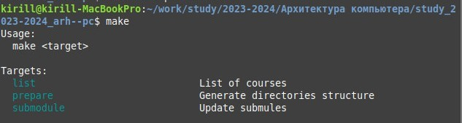

Рис. 14: Отправляю файлы на сервер

Проверяю правильность создания иерархии рабочего пространства в локальном репозитории и на странице github

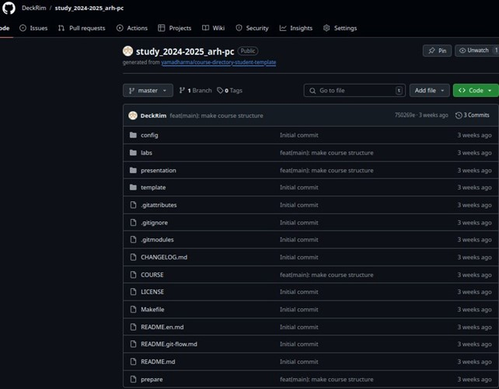

Рис. 15: файлы на сервере

# 3 Выводы

В ходе выполнения работы изучили работу с GitHub.